一、问题描述
如果软件运行时出现以下几种情况，请参考以下步骤设置KMAX设备系统
1、软件运行时一直为清晰画面，同时佩戴3D眼镜也为清晰画面，无3D效果；
2、佩戴3D眼镜时，场景无法捕捉到眼镜，没有景深变化
3、佩戴3D眼镜后为交叉模糊画面，无3D效果；

二、操作方法
1、右键单击桌面上的空白区域，选择“NVIDIA控制面板”或“NVIDIA显卡控制面板”。
2、参考进行如下设置
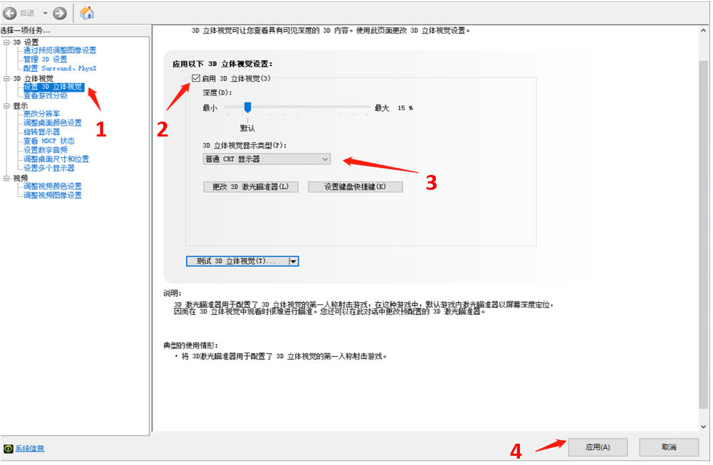
3、依次打开设置-系统-屏幕
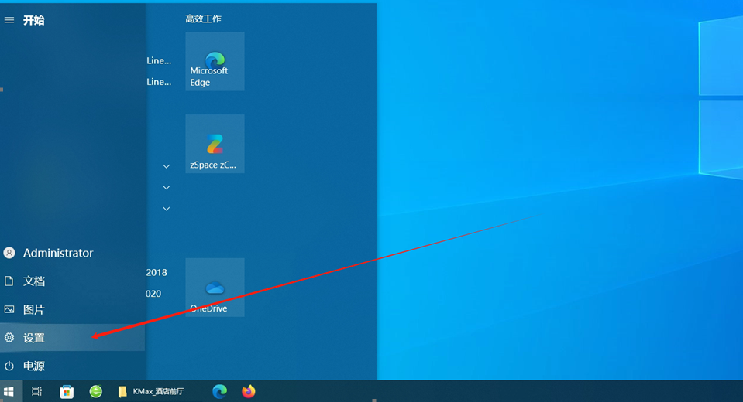
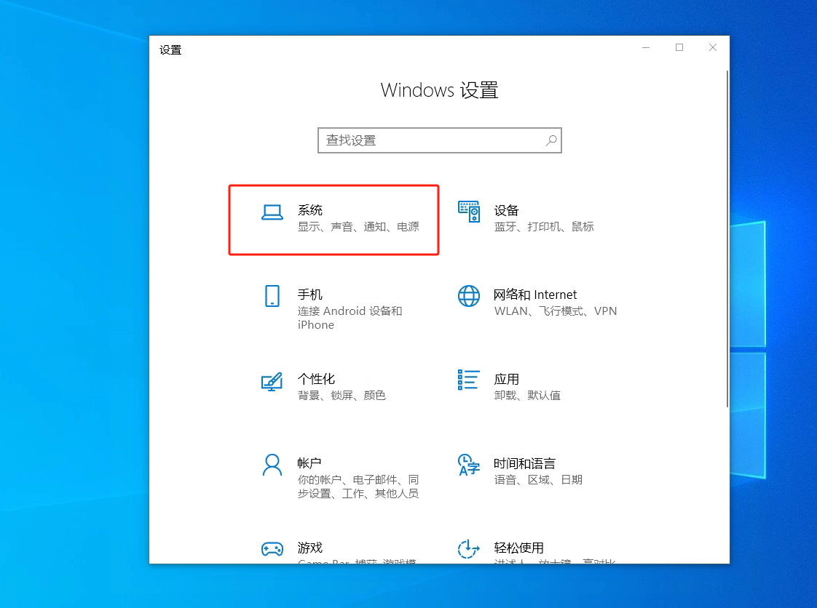
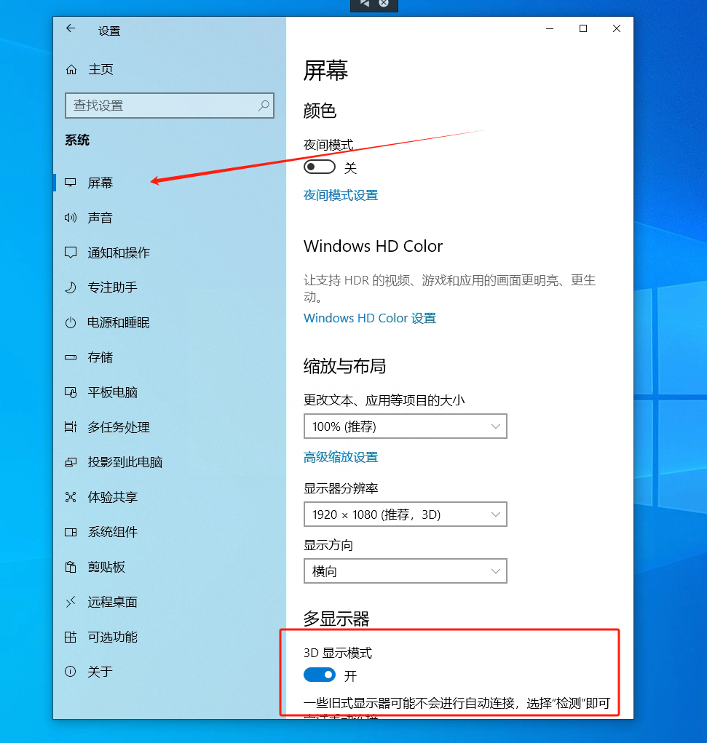
4、按以上图片流程进行设置，将“3D显示模式”先关闭后再开启，如果进行此操作后仍无3D效果，需要将“3D显示模式”先关闭后，将设备关机，然后重启后，再打开“3D显示模式”

